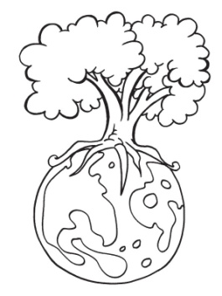
Prvouka2.C - Pôda

Vyber správnuodpoveď:

Pôdaje : a) najspodnejšiačasť zemského povrchu
b) najvrchnejšiačasť zemského povrchu
c) živá časťpřírody

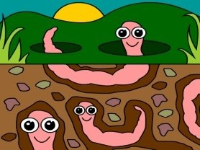
Neživé súčastipôdysú: a) kamene, hlina, piesok
b) korene, listy ,konáre
c) vzduch, semená, voda

Živé súčastipôdysú: a ) korene, listy , konáre
b) kamene, hlina, piesok
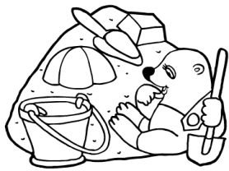
c) krt, semená ,dážďovky

Úrodnosťpôdy závisí od toho :
a) ako vodu prijíma, udržiava a prepúšťa
b) ako vodu prijíma, udržiava, prepúšťa a koľko obsahuje živín
c) koľko je v nej kamienkov, krtkov adážďoviek

Najúrodnejšiapôda má………………………………………… farbu.

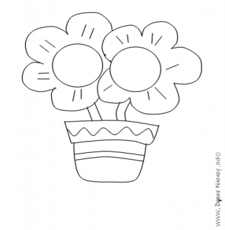
Akpôdaneprepúšťa (zadrživa) vodu ,rastlinka : a) zhnije
b) vyrastie
c) uschne

